МБОУ «Усть – Черновская средняя
общеобразовательная школа –Базовая школа»
ОТЧЁТ
о проведении месячника оборонно-массовой и спортивной работы,
посвященного Дню Защитника Отечества

Во исполнении приказа РУО «О проведении месячника оборонно-массовой и спортивной работы, посвященного Дню Защитника Отечества» от 31.01.2012 года №15, в целях формирования у детей и подростков приоритетов здорового образа жизни посредством физической культуры и спорта в течение месяца было проведено в школе ряд различных мероприятий:
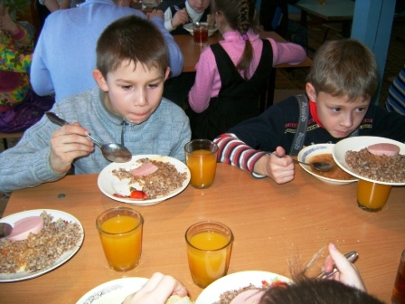
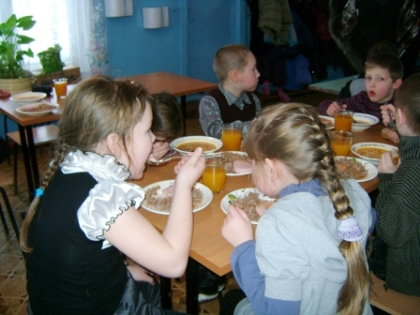
- Витаминизация школьного питания,


- Учителем истории Колбиным П.Н. были проведены «Уроки мужества, посвящённые истории Отечества»;
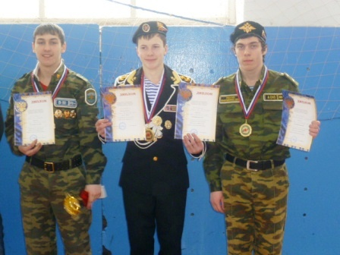
- Прошёл смотр – конкурс «Ребята настоящие», в котором наша команда заняла 3 место,

- Лыжные прогулки в выходные дни (дети, учителя, родители),
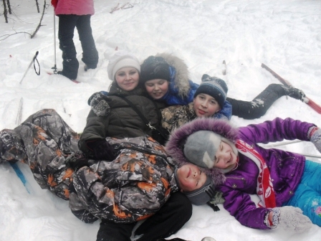 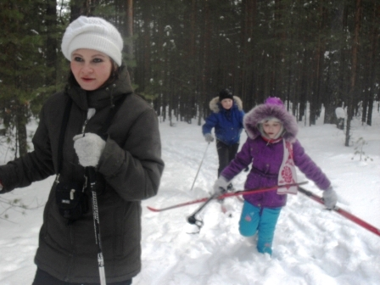
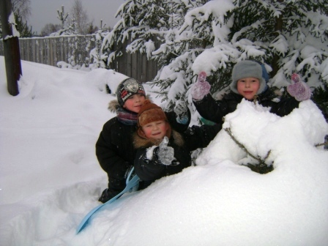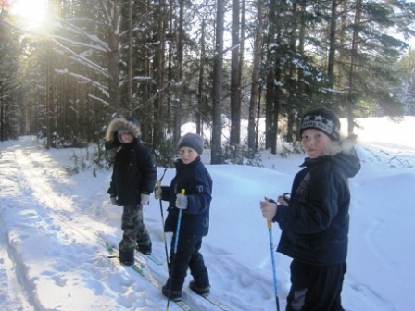
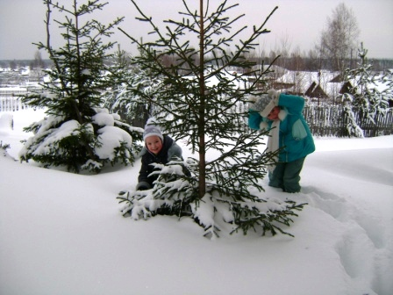
- Классными руководителями проведены беседы и лектории на темы:
«Режим дня при подготовке к экзаменам» (11 класс)
«Я выбираю кашу» (2 класс)
«Если хочешь быть здоров»
«Поговорим о болезнях»
Тест «Твоё здоровье»
Создание анти – рекламы (о вредных привычках),
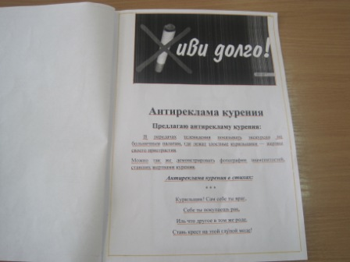

«Здоровье – это то, что мы мало ценим, но за что дороже платим» (3 класс)
Тест «Органы чувств» (какую работу они выполняют)
Оформление уголка «Здоровье»
«Хорошее здоровье превыше всего» (ГПД)
«Будь здоров» (5 класс)
«Вредные привычки» (9 класс)
- Беседы медицинских работников:
Байдина Л.Н. «Простудные заболевания» (5-7 классы),
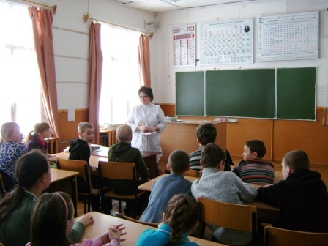

Мехоношина А.К. «ИППП» (8-11 классы),
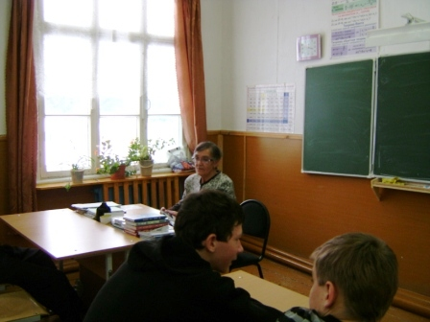

- Проведение рейдов совместно с участковым в семьи учащихся
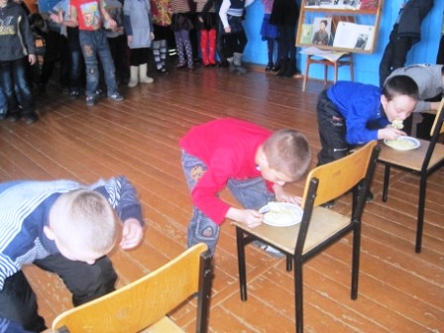
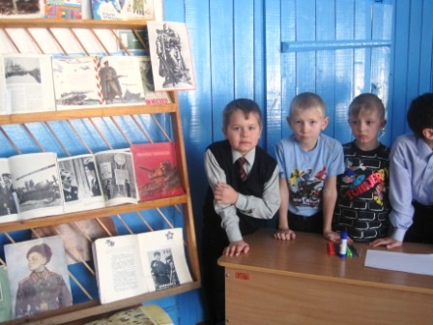
- Конкурс «Юные защитники» (1-4 классы),

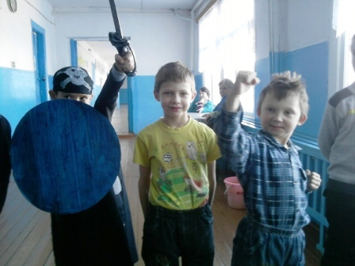

- Конкурс «А ну-ка, парни» (5 - 11 классы),
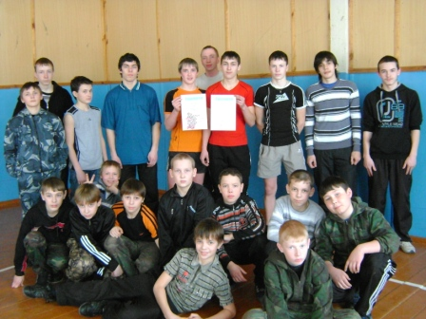
который проводили две Бабки – Ёжки,

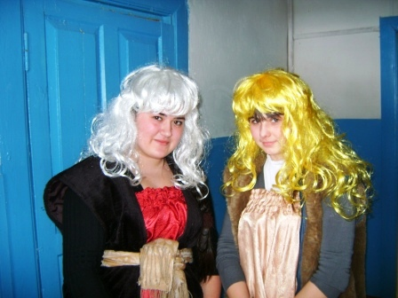

- Проведение собраний, лекторий для родителей по антиалкогольной, антинаркотической профилактике
- Выпуск школьной газеты «Мы за ЗОЖ»

02.03. 2012 год Организатор: Лесникова Т.А.

